|  |  |
| --- | --- |
| ***Самостоятельная работа 2*** | ***Вариант 1*** |
| Фамилия Имя: | Группа: |



**Задача 1. (2 б.)** В таблице 1 представлена динамика основного капитала некоторой фирмы. Найдите хронологическую среднюю основного капитала за рассматриваемый период. Ответ округлите до целого числа.

*Таблица 1: Динамика основного капитала фирмы*

|  |  |  |  |  |
| --- | --- | --- | --- | --- |
| Квартал | 1 | 2 | 3 | 4 |
|  |  |  |  |  |
| Размер осн. кап., руб. | 35.4 | 18.7 | 19.8 | 13.6 |
|  |  |  |  |  |

**Задача 2. (2 б.)** Таблица 2 показывает распределение семей по количеству детей. Найдите, сколько детей в среднем приходится на одну семью. Ответ округлите до двух знаков после запятой.

*Таблица 2: Распределение семей по количеству детей*

|  |  |  |  |  |
| --- | --- | --- | --- | --- |
| Кол-во детей | нет детей | 1 ребёнок | 2 ребёнка | 3 ребёнка |
|  |  |  |  |  |
| Число семей | 35 | 35 | 47 | 12 |
|  |  |  |  |  |

**Задача 3. (1.5 б.)** Таблица 3 содержит информацию о доходах и расходах фирм некоторой отросли.

* последнем столбце приведены средние значения. Найдите среднюю прибыль, которую получает фирма в этой отросли (*прибыль равна разнице между доходами и расходами*). Ответ округлите до одного знака после запятой.

*Таблица 3: Доходы и расходы фирм*

|  |  |  |  |  |  |  |  |  |
| --- | --- | --- | --- | --- | --- | --- | --- | --- |
| № фирмы | 1 | 2 | 3 | 4 | 5 | 6 | 7 | Mean |
|  |  |  |  |  |  |  |  |  |
| Доходы, тыс. руб | 325.1 | 328.8 | 331.8 | 361.0 | 395.8 | 350.8 | 327.6 | 345.8 |
| Расходы, тыс. руб | 260.8 | 238.1 | 249.6 | 273.5 | 235.0 | 250.2 | 232.4 | 248.5 |
|  |  |  |  |  |  |  |  |  |

**Задача 4. (1 б.)** Таблица 4 содержит информацию о количестве машин определённого цвета проехавших по главное улице города. Найдите моду.

*Таблица 4: Распределение машин по цветам*

|  |  |  |  |  |  |  |
| --- | --- | --- | --- | --- | --- | --- |
| Цвет | Красный | Синий | Зелёный | Чёрный | Серый | Белый |
|  |  |  |  |  |  |  |
| Число машин | 197 | 337 | 395 | 155 | 493 | 280 |
|  |  |  |  |  |  |  |

**Задача 5. (2 б.)** Таблица 5 содержит информацию о распределении преподавателей некоторого вуза по возрастам. Найдите моду представленного интервального ряда. Ответ округлите до одного знака после запятой

*Таблица 5: Распределение преподавателей по возрастам*

|  |  |  |  |  |
| --- | --- | --- | --- | --- |
| Возраст | <30 | 30-40 | 40-50 | >40 |
|  |  |  |  |  |
| Кол-во преподавателей | 1 | 4 | 12 | 4 |
|  |  |  |  |  |

1 1 *курс ”основы статистических наблюдений”, 2023*

***Самостоятельная работа 2*** ***Вариант 1***

**Задача 6. (1.5 б.)** На графике 1 представлено распределение баллов за экзамен по экономике. Найдите моду графически (укажите границы модального интервала). Опираясь на график и на тот факт, что медиана равна 68.0, а средняя 68.6, определите присутствует ли в выборке асимметрия. Если да, то какая?

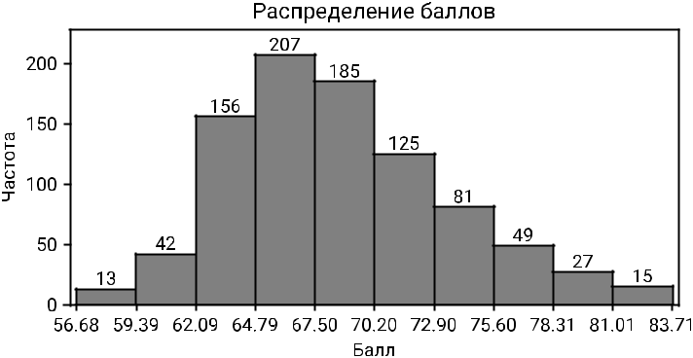

2 2 *курс ”основы статистических наблюдений”, 2023*